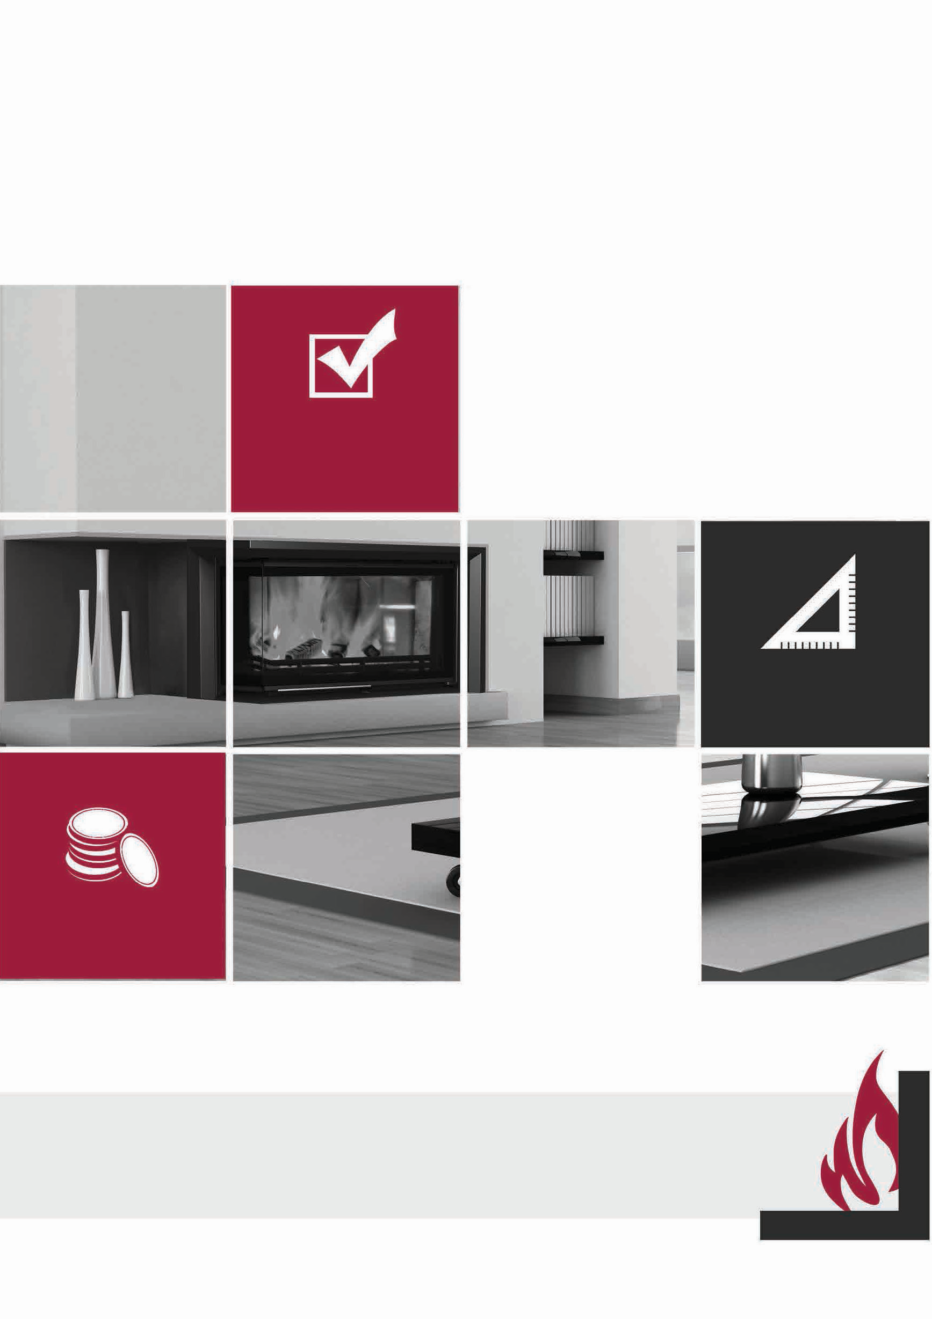




















































































Største peisleverandøren I Tjekkia.

Presis og nøyaktig design

Kvalitet for pengene

Peisinnsatser
Ved

Installasjon- og serviceinstruksjoner



Viktig:

x Informer din lokale skorsteinsfeier!
x Les hele installasjons- og serviceinstruksjonene!
x Følg forskriftene og bestillingene i denne bruksanvisningen under installasjon og service av denne peisinnsatsen!
x Hold de aktuelle standardene under installasjon og service av peisinnsats!
x Oppbevar disse instruksjonene på et trygt sted!
x Disse instruksjonene inneholder utstyrssertifikatet!
x Vi anbefaler å bestille et profesjonelt firma for installering av peisen.

Varmluftspeisinnsatser i henhold til EN 13 229 – W

Gratulerer!

Du har valgt et produkt av høy kvalitet! Les nøye gjennom disse serviceinstruksjonene. Du vil få informasjon om funksjon og drift av din peisinnsats.
Du kan også spare brensel og beskytte miljøet ved lesing av disse instruksjonene. Et utstyrssertifikat er inkludert (det kan også lastes ned på www.befhome.com). Vi ber deg om å lese denne håndboken samt instruksjonene for din spesifikke modell før du starter installasjonen.
Vi kan kun gi garanti for produktene våre når installasjons- og serviceinstruksjonene er oppbevart.

Viktige krav

- Det er nødvendig å forsikre seg om at hele enheten inkludert pipe vil være trygg under drift. Hele enheten skal være sikker og enkel å rengjøre.
- Vær spesielt nøye med å holde en minimumsavstand til brennbare materialer under peisinstallasjonen og i henhold til nasjonale sikkerhetskrav.
- Enheten kan brukes i et normalt miljø i samsvar med nasjonale tekniske standarder og forskrifter. Når dette miljøet endres og det kan være en midlertidig brann- eller eksplosjonsrisiko (f.eks. ved arbeid med malingsstoffer, ved linoleumsmontering,
etc.) må peisen ikke tas i bruk.

Merk: Peisinnsatsen må plasseres i trygg avstand fra møbler etc.

Oppstilling
Peisinnsatser kan kun plasseres i rom og på steder som er risikofrie. Det skal ikke være elektriske ledninger i vegger og inn i tak hvor det er montert en mantlet skorsteinsinnsats. I rom hvor det er montert en peisinnsats, må det være tilstrekkelig friskluft til forbrenning med mindre peisen ikke er i bruk.

Peisinnsatser må ikke plasseres

- i trapper
- i korridorer
- i rom hvor lettantennelige eller eksplosive materialer eller blandinger lagres eller produseres

Varmeeffekt
Informasjonen om varmeeffekt står skrevet på innsatsens designbeskrivelse.

Tilstrekkelig skorstein/pipe

En peisinnsats skal kobles inn i en skorstein i henhold til nasjonale tekniske standarder og forskrifter. Tilkobling må kun gjøres med godkjenning av feier. Hvis peisinnsatsen skal kobles til en allerede bygget skorstein, er det nødvendig å rengjøre skorsteinen samtidig som feier kontrollerer tettheten og tilstanden. En skorsteinsfeier sjekker også om skorsteinen er egnet for peisinnsatstilkobling. I tilfelle skorsteinen ikke eksisterer eller den ikke er egnet, må den nye skorsteinsdimensjonen være i henhold til utstyrssertifikatet. Lav effektiv høydegrense for en pipe (leca/mursteinspipe) er 5 m hvis det er regnet ut fra utslippet av forbrenningsprodukter. I enkelttilfeller er det mulig å koble til en pipe som er mindre enn 5m. Det må dokumenteres ved beregning av forbrenningsprodukter slik at denne høyden er nok for koblingen. Peisinnsatsen skal ha egen pipe.

Skorsteinparametere
Skorsteinsparametere i tråd med EN 13384-1 finnes i utstyrssertifikatet
Takbeskyttelse

Himlinger skal beskyttes med et 5 cm tykt varmeisolasjonslag, der peisinnsatsen er plassert. Det anbefales å konsultere en profesjonell

Pipeparametere
Pipeparametere er i henhold til EN 13384-1

Gulvet foran peisinnsatsen
Et gulv av brennbart materiale foran peisinnsatsen skal beskyttes av en tilstrekkelig ikke-brennbart materialelag. Dimensjoner på dette ikke-brennbare området må være minst: 800 mm i sideretning av åpningssiden (min. dimensjon H på bilde 1) og
400 mm foran i retning av åpningssiden (min. dimensjon S på bilde 1)
1 – røykkanal
2 – peisinnsats
3 –bunnen av ildstedet
4 – Isolasjonsplate
5 – gulv
Før du bruker peisen for første gang er det nødvendig å la en autorisert person utføre inspeksjonen i samsvar med nasjonale standarder.

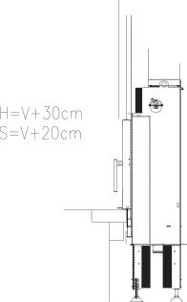
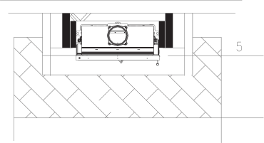
Bilde. 1

Skjema for innstallasjon av peisinnsats

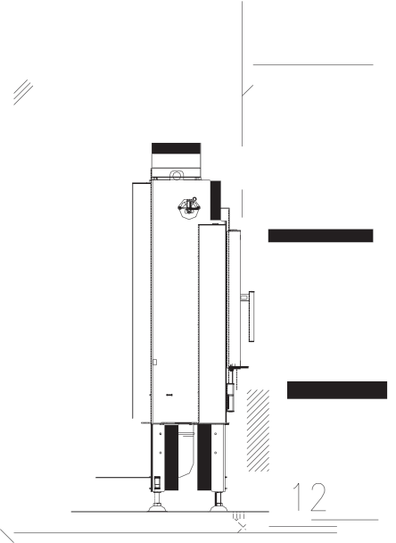
Bilde.2 Bilde.3

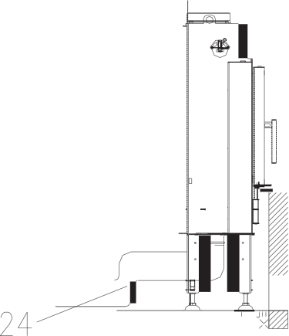

Peisinnsatsen er laget i henhold til EN 13229 uten konveksjonsluftbelegg, laget i firmaet (bilde 3) og med andre klassifisering (bilde 2)

1. Beskyttet himling laget av brennbart konstruksjonsmateriale eller som bæreelement
2. Substituerende byggemateriale: termiske forebyggende forholdsregler utført
3. Forbindelsesstykker laget av stålplater
4. Termisk isolasjonslag: bakvegg, sidevegg, tak, konveksjonsluftkammer (se side. 4)
5. Teglfiner
6. Beskyttet vegg laget av brennbart konstruksjonsmateriale eller et ledende element av betong eller jernbetong
7. Beskyttelsesgitter
8. Varmeisolasjonslag
9. Støtteplate
10. Beskyttet bunnplate laget av brennbart materiale eller et støtteelement
11. Blendende gulvbeskyttelse laget av ikke-brennbart materiale
12. Konveksjonsluftinntak
13. Belegg
14. Peisinnsats
15. Støtteramme
16. Bjelke
17. Gitter for utluft av peisen
18. Støtteelement (brannsikkert materiale)
19. Varmeisolerende lag
20. Ventil for ekstern luft
21. Mellomromsventilasjon
22. Tildekking
23. Luftfordeling
24. Rørtilkobling for ekstern luft

_

Pipeforbindelse

Dersom den eksisterende pipen ikke har egnet kobling for peisinnsatsen, er det nødvendig å foreta/lage en ekstra kobling. Pipetilkoblingshøyden må anpasses til riktig peisinnsats og at det er montert buet røykrør og en stuss – målt fra overkant av støtteplaten(platen som peisen står på) til midten av stussen. Det skal tettes godt rundt innmuringsstussen.

Nødvendig varmeisolasjon
- Minimal termisk isolasjon av beskyttet bygningsplater ble definert under testing av peisinnsats i henhold til EN 13229.
Under testing ble termisk isolasjon laget av cellulære kalsium-silikatplater brukt ȡ 250NJ/P3. Det er nødvendig å bruke denne typen materiale i den foreskrevne minimale tykkelsen. Andre isolasjonsmaterialer må ha samme eller lavere varmeledningsevne og tilsvarende varmemotstand!
- Teglstein må være minimum 10cm i tykkelse.
- Taket over peisinnsatsen må i noen tilfeller beskyttes. Dette kommer an på hvordan peisen er bygget under tak.
- Det skal også settes opp en brannplate mellom peis og tak.
Disse forebyggende kravene er satt:

Teglstein | Bakvegg | 100 mm
Teglstein | sidevegg | 100 mm
Teglstein, ihht. AGI  Q 132 | Tak | 60 mm
Brannmursplate | Gulv | 30 /30 mm*
Brannmursplate | Sidevegg utpå vegg I bakkant | 40 mm**
Brannmursplate | bakvegg | 40 mm**
Brannmursplate | Sidevegg uten vegg I bakkant | 30 mm
Brannmursplate | Konveksjonsluft himling/tak | 60 mm
Min. Avstand fra peisinnsatsen til  innsiden av isolasjonen | Bakvegg | 70 mm***
Min. Avstand fra peisinnsatsen til  innsiden av isolasjonen | sidevegg | 70 mm
Min. Avstand fra peisinnsatsen til  innsiden av isolasjonen | avstand til bunnen av ildstedet fra gulvet  gulvet | 100 mm
Min. Avstand fra peisinnsatsen til  innsiden av isolasjonen | Avstand fra toppen av peisen til taket | 500 mm

Tillatt varmeisolasjonsmateriale og materiale
Tillatt varmeisolasjonsmateriale og materiale for mursteinfiner (minimumskrav)
-Kalsium silikat plater (brannmursplate)
- Teglstein, murstein, betong, finerfri betong, stein.

- Gjerne forhør deg med en forhandler om hva som er godkjent til bygging av peis.

- Peisinnsatstilkobling
- Etter isolering kan peisinnsatsen kobles til skorsteinen med koblingsstykket. Peisinnsatsen kobles sammen ved hjelp av røykrøret. Røykrøret skal være laget av metall. Når koblingsstykket går gjennom brennbare vegger (f.eks. Gips), er det nødvendig å følge instruksjonene i samsvar med nasjonale tekniske standarder og forskrifter.
Det er ikke tillat å feste ting i pipen som ikke er godkjent av produsenten.

Peisinnsats med opptrekksdør må bygget slik at service- og reparasjonsarbeider kan utrede peisen uten store endringer. Det anbefales å bygge peisen av brannplater ettersom det er lettere å utføre service, eller så må det være serviceåpning på peisen (gitter, luftespalter etc.). Ramme i fremre del av innsats med opptrekkssystem skal bygges inn i henhold til skjema (bilde 4). Den tillater senere demontering i tilfelle det er noe feil med peisdøren. Det skal være klaring mellom glass og ramme slik at luften kan passere og utføre kjølingen av mekanismen.

Bilde. 4

Brannplate

Ramme

Konveksjonsluft

I den øvre delen av peisen er det viktig å sørge for ikke-lukkbare lufterister. I den nedre delen er det også behov til lufttilførsel - minimal diameter avhenger av peisinnsatsens effekt, nevnt i utstyrssertifikatet. Du må ta hensyn til ikke-effektive deler av gitteret (20-40 % av gitterets areal, også avhengig av design) når du velger ristene for inn-/utmating av konveksjonsluften og ta hensyn til bruksmåten (i Utstyr sertifikat, nominell). Effekt av peisinnsatsen er nevnt og den reelle ytelsen avhenger av mengden ved som tilføres.
De minimale dimensjonene til konveksjonsluftristene for inngang og utgang er nevnes i følgende diagram:

Peisens varmeeffekt (kW) | Konveksjonsluft inn – Dimensjon på lufterist (cm2) | Koveksjonsluft ut – Dimensjon på lufterist  (cm2)
6-9 | 700 | 1000
10-15 | 850 | 1200
15-20 | 1100 | 1600

Etter installasjonen av ildstedet skal verken lufttilførselen eller luftventilene begrenses/tildekkes av byggepaneler.
Vi anbefaler å bestille et profesjonelt firma.

For å hindre varmeakkumulering må hullene for konveksjonsluft være åpne under oppvarming. Ingen låsbare rister, ribber, persienner etc. skal monteres i hullene. I den øverste delen skal åpningen i risten ligge nedover for å sikre best mulig konveksjon (Se omkretsdiagram).

Merk: Disse minimale avstandene i henhold til utstyrssertifikatet må holdes på alle høyder og bredder på peisinnsatsen for å tillate konveksjonsluft å strømme gjennom.

Konveksjonsluftareal: Dersom det ikke benyttes prefabrikkert areal for konveksjonsluft (foring av galvanisert plate), er det nødvendig å holde en avstand i henhold til diagrammet på side nr.4 mellom peisinnsats og bakre varmeisolasjonslag.

Peisinnsatsen: Peisinnsatsen kan plasseres på et montert underlag etter at varmeisolasjonen er laget som i monteringsanvisningen. Peisinnsatsen kobles sammen med skorsteinen med forbindelsesstykket (røykkanal).

Belegg (peisomkrets): Belegget på peisinnsatsen som leder inn i rommet skal være laget av ikke-brennbart materiale av klasse A1 (f.eks. fliser, brannmursplate, jern eller keramiske fliser). Det må ikke være noen direkte kontakt mellom beleggene og peisinnsatsen. Belegget kan kun overlappe på den separate bærerammen som er klemt til veggen. For justering, vedlikehold av en sikkerhetsventil, annet tilbehør eller mulige reparasjoner er det nødvendig å lage servicehull. Disse hullene er nødvendige for disse operasjonene, og det er ikke nødvendig å bygge om peiskassen..

Brannbeskyttelse i et varmestrålingsområde
Det skal holdes en minimumsavstand på 80 cm forover og til siden. Måles fra brennkammeret. (bilde 5, posisjon 1). Hvis det er beskyttelse mot varmestråling på begge sider, er en avstand på 40 cm nok (bilde 5, posisjon 2).

Det skal være spesielt en minimumsavstand på 5 cm fra peis til bakkant pipe.Luftrommet må være fritt for ikke å samle varme (bilde 5, posisjon 3). F.eks. gulv, veggbelegg og varmeisolasjonslag kan være i kontakt med peiskassen (bilde 5, posisjon 4).

Ekstern lufttilførsel

obr. 5

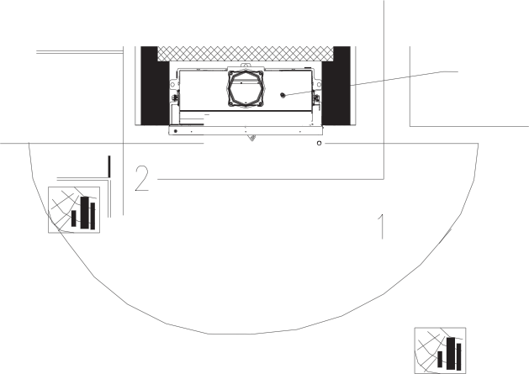
Varmluft peiser er laget til slik at du har mulighet til å anvende deg av ekstern luft inn i peisen. Skjøten finner du under peisen eller på baksiden. Den eksterne tilluften har en diameter på 120-150mm. For friskluft fra utsiden av huset, anbefales det minst mulig bøy i rørene. For lufttilstrømning innenfor avstanden til
1,5 m med en bøy (maks. 90°) er det mulig å bruke et rør med diameter 100 mm. For luftinnstrømning innenfor en avstand på 3 m med en eller to bend (total antal grader, 135°) er det mulig å bruke et rør med diameter 125 mm. Når det er
lengre avstand og flere bøyer, er det nødvendig å ta hensyn til luftmotstand forårsaket av friksjon til rørveggen.

Fyr I brennkammeret
Fyring med åpen peis må holdes under oppsyn hele tiden for å hindre at farlige gnister og utfallende vedbiter oppstår.

Brensel:
Ved

KUN TØRT TRE FRIER LITE SKADELIG FORURENSNING UNDER BRENNING!
En peisinnsats egner seg ikke for avfallsbrenning!

Lufttilføring
Det er nødvendig å tilføre en rikelig mengde ekstern luft inn i rommet under bruk. Både åpne og lukkede peiser krever en tilstrekkelig mengde frisk luft.
Trinnene for tilførsel av forbrenningsluft kan ikke endres, og inntak av forbrenningsluft må være åpne under drift av peisen.

Konveksjonsluft

For å hindre varmeakkumulering skal inn- og utgående rist med konveksjonsluft være åpnet ved fyring. For å forhindre varme
akkumulering i varmefordelingssystem,så må ikke lengden på det horisontale røre være lengre enn 2,5m. Rørføringen skal alltid føre opp.
Røykrøret skal ikke gå nedover.
Vi anbefaler å bestille et profesjonelt firma for å installasjon av pipe og lufttilførsel.

Brannbeskyttelse

Det skal være min 5cm med ikke brennbare materiale rundt peisen, samtidig en 5cm klaring fra peis til pipe I bakkant.

Brannbeskyttelse i et varmestrålingsområde
Det skal holdes en minimumsavstand på 80 cm forover og sideveis ihht brennkammeret- (møbler, tepper,
planter osv.)

Beskyttelse mot skader
Ikke glem at varmeovner har varme overflater. Bruk den vedlagte vernehansken når du opererer peisen.Når peisen er i bruk så er du utsatt for strålevarme, så pass på at du ikke står for nær peisen, da dette kan resultere i brannskader. Ikke la barn være i nærheten av peisen under bruk!

Søknad og aktivering
Akseptabelt bresel, økonomisk og økologisk drift:

Peisinnsatsen er designet for å bruke ved som brensel. Vanninnholdet skal være maks. 20 % av tørrvekt. Vedkubbene bør oppbevares på et tørt og godt ventilert sted i to år. Bruk av våte vedkubber fører til røyk med tjærekondens som kan skade skorsteinen. I alle fall er det overdreven miljøforurensning. Vedkubbeme skal være 30 cm.
Tre er et veldig gassformet brensel og trenger mye sekundærluft. Varmeeffekten bestemmes av mengden ved som brukes og luftreguleringen.
Den mest økologiske og økonomiske er tørr vedfyring fordi oppvarmingskvaliteten til fersk ved er lavere enn for tørr ved.
Det er ikke lov å brenne avfall i peisen. Plast, papp, malt tre osv. er ikke egnet for fyring, og er forbudt etter utslippsloven. Det er kun tillatt å bruke opptenningsbriketter, papir og småved til opptenning.

Ikke bruk brennbar væske, f.eks. bensin, alkohol for å tenne bål og ikke oppbevar lignende væsker i nærheten av peisinnsatsen!

Den første fyringen
Peisinnsatsen bør starte med en liten brann først, for ikke å skade den ved veldig rask temperaturøkning. Røyk og lukten av bål kan oppstå under den første opptenningen som er et resultat av termisk herding av belegget. Rommet skal være godt luftet ved første oppvarming..

Før første gangs bruk, kontrollerer om alle avtakbare deler av peisen (steiner, deflektor, rist og askhull) er i riktig posisjon ± i henhold til utstyrssertifikatet.

Hvordan fyre opp

Fyring av en peisinnsats betjenes gjennom en peisdør. Sett først opp bålet med 2 store vedkubber på bunnen av brennkammeret, deretter 2-3 mindre vedkubber på tverr (1,5 til 2 kg ved). Tilsett deretter små vedkubber oppå di store, deretter legger du opptenningsbrikett på toppen av bålet. Sett fyr og åpne alle lufttilførsler maksimalt (åpne luftinntak eller hold peisdøren litt åpen). Når bålet brenner godt, lukk døren og regulerer ønsket effekt. Når veden er hvitglødende og brenner ned, forsyn mer brensel. Det skal ikke være noen synlige flammer når du etterfyller.

Den optimale mengden brensel er anbefalt i utstyrssertifikatet.

Peisinnsats med chamot-stein:
Chamot-deler må varmes opp veldig sakte. Store temperaturdringer kan forårsake sprekker i chamotdelene. De ødelagte chamotene påvirker ikke funksjonen til peisinnsatsen. Ved bruk av chamot leveres spesial lim av produsenten for å fylle eventuelle sprikker.
Det er viktig å bruke tørr ved. Hvis ikke kan brennkammerstenene bli overbelastet. I noen tilfeller samles masse aske som ikke er ferdig brent, noe som tyder på fuktig ved.

Peisinnsatsen blir overbelastet om det brukes mer ved enn det som er oppført i utstyrssertifikatet.

Vi kan kun gi garanti for produktene våre når innsatsen ikke er overbelastet og serviceinstruksjoner er oppbevart!

Hvordan justere luftinntaket
Peisene er utstyrt med luftregulator. Denne finnes under peisdøren. Luften som styres står for forbrenning og glasskylling. Mengden luft som kommer inn skjer automatisk. Det er mulig å stenge lufttilførselen.

Fylle på ved
Bortsett fra å bruke egnet brensel og tilstrekkelig trekk i pipen, så kan klarheten på glassdørene avsløre hvordan peisen blir brukt. Det anbefales å bare legge på ett lag med ved. 5-10 sek før du åpner peisdøren, så bør du stenge/lukke luftregulatoren for å stoppe røyklekkasje. Etter påfylling av ved, lukker du døren og åpner luftregulatoren. Dette er for å minske opptenningstiden. Når det er tatt fyr så kan du regulere luften etter ønske.
ADVARSEL: IKKE SMELL DØREN IGJEN SAMT ÅPNE LUFTREGULATOR FULLT, DA DETTE KAN FORÅRSAKE EKSPLOSJONER AV UBRENTE GASSER!

Åpen ild
Åpen ild skal holdes konstant under oppsyn!
Legg bare et lag med ved inn i brennkammeret. Tilsett kun den anbefalte mengden drivstoff. Peisen skal ikke fyres med annen type brensel enn ved.
Peisinnsatser med opptrekksdørmekanisme er satt fra produksjon til å lukkes automatisk som standard – av sikkerhetsmessige årsaker. Hvis det er annerledes av kunden, er det på eget ansvar.

Askefjerning
Minst en gang om dagen er det nødvendig å fjerne aske. Den beste tiden er dagen etter fyring, gjerne om morgenen på grunn av den relativt kalde tilstanden til peisen. Det er mulig å legge treaske på kompost eller bruke den som gjødsel. Peisinnsats uten rist: Askelaget må ikke nå kanten av døren. Hvis ildstedet er dekket med et askelag, er det fare for nedfallende glør fra brannen.

Før tømming av aske, sørg for at det ikke er slagg i den.
Selv med kald aske er det mulig å finne glør som kan forårsake brann i en askebeholder

Rengjøring og vedlikehold

Du bør rengjøre peisen minst to ganger per fyringssesong eller ved behov. Rengjør den når den er kald. De viktigste delene for rengjøring er rør og røykvenderplatene. For rengjøring må du fjerne brennkammerstenene – se nedenfor og børst skikkelig med børste. Fjern det du må av plater for å rengjør røykkanalen. Den beste måten å rengjøre glasset på er å bruke et spesielt rengjøringsmiddel for glass (ikke bruk rengjøringsmidler som kan være slipende på glasset!).

Service, åpning av dør for rengjøring
Hjørnepeisinnsats med skyvedør – for rengjøring er døren mulig å åpne sidelengs rundt hengslet. Før åpning er det det
nødvendig for å trekke ut stoppsikringen (1). Deretter låser du opp låsen på de øvre og nedre dørdelene ved hjelp av spesialnøkkelen (følger med innsatsen)(2) og åpner døren. Når du lukker døren, er det nødvendig å sørge for at de 2 sikkerhetslåsene (3) er klemt helt inn i døråpningene og det er mulig å låse døren med den medfølgende nøkkelen igjen.
For flate-dørinnsatser med skyvedørssystem er døren åpen mot rengjøring. Du låser opp låsen (4) på ​​den øvre dørdelen ved hjelp av løkken. I rengjøringsposisjon er døren støttet med stopphengsle (5). For å lukke døren igjen, trykker og klikker du bare døren kraftig tilbake.
For vanlig åpning av peisinnsatser, åpning sideveis, er det mulig å henge av døren for bedre rengjøring – følg bildene under.

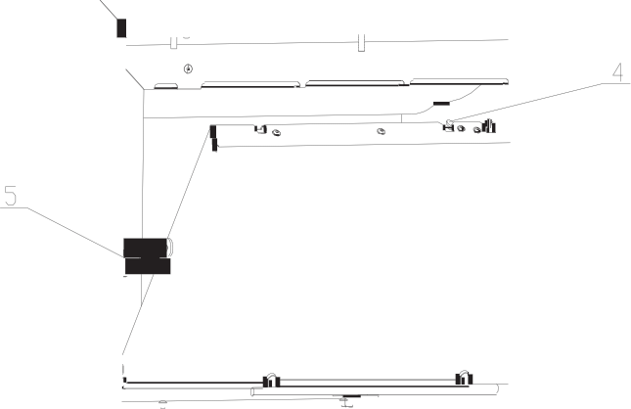
Hjørnedørlås (bilde 6) Flat dørlås (bilde 7)

Dørjustering for service
Peisdøren er mulig å løsne for mer komfortabel rengjøring og service. Sett først opp sikkerhetsnål på øverste hengsel (bilde 8). Etter
dør kan løftes fra peisinnsatsen (bilde 9).
Dørjusteringen er mulig på grunn av justerbart bunnhengsel. Etter demontering av rammen (bilde 10), løsne to skruer (m6) på bunnen av rammen (bilde 11) og flytt hengslet til ønsket posisjon.

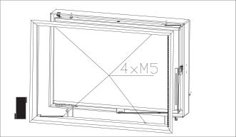
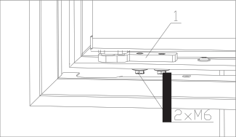
Bilde. 8 Bilde. 9 Bilde. 10 Bilde. 11

1 – Hinge

Justering av dørtrykket: På grunn av 2 skruer M5 (pos.1) er det mulig å endre posisjonen til dørkarmens heng. Det er mulig å endre trykket (øke eller redusere) på grunn av utskifting av pakningen..



BeF Home, s. r. o. Kotvrdovice 277
679 07 Kotvrdovice
Tel:. 516/428 240
Fax. 516/428 244
,ÿ2: 255246

WWW.BEFHOME.COM

